D:\!!!!!Ориентирование\!!Соревнования ориентирования\!!!!Новмеридиан\Медали\бег.jpgD:\!!!!!Ориентирование\!!Соревнования ориентирования\!!!!Новмеридиан\Медали\бег.jpgD:\!!!!!Ориентирование\!!Соревнования ориентирования\!!!!Новмеридиан\Медали\бег.jpgD:\!!!!!Ориентирование\!!Соревнования ориентирования\!!!!Новмеридиан\Медали\бег.jpgD:\!!!!!Ориентирование\!!Соревнования ориентирования\!!!!Новмеридиан\Медали\бег.jpgD:\!!!!!Ориентирование\!!Соревнования ориентирования\!!!!Новмеридиан\Медали\бег.jpgD:\!!!!!Ориентирование\!!Соревнования ориентирования\!!!!Новмеридиан\Медали\бег.jpgD:\!!!!!Ориентирование\!!Соревнования ориентирования\!!!!Новмеридиан\Медали\бег.jpgD:\!!!!!Ориентирование\!!Соревнования ориентирования\!!!!Новмеридиан\Медали\бег.jpgD:\!!!!!Ориентирование\!!Соревнования ориентирования\!!!!Новмеридиан\Медали\бег.jpgD:\!!!!!Ориентирование\!!Соревнования ориентирования\!!!!Новмеридиан\Медали\бег.jpgD:\!!!!!Ориентирование\!!Соревнования ориентирования\!!!!Новмеридиан\Медали\бег.jpgD:\!!!!!Ориентирование\!!Соревнования ориентирования\!!!!Новмеридиан\Медали\бег.jpg

**Второй исторический рогейн в Великом Новгороде**

Бюллетень № 1

1. **Время и место проведения**

Суббота, 13 сентября 2025г. 12-00 Великий Новгород, площадка рядом с гипермаркетом « Мармелад», в 500 метрах от железнодорожного и авто вокзалов

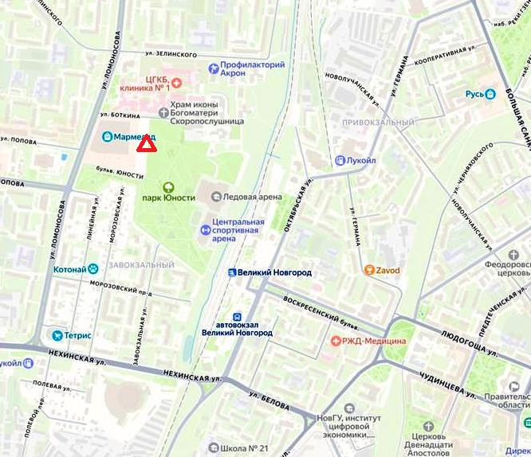

2. **Формат**

О-рогейн: 4 часа и 2,5 часа (бег, ходьба)

Специально для данного рогейна подготовлена новая подробная ориентировочная карта формата А3 в масштабе 1:15000

1. **Участники**

3.1. К участию в О-рогейне допускаются участники в следующих классах:

М- мужчины «соло»

Ж- женщины «соло»

МЖ — команды со смешанным составом (2-3 чел.-только в формате 4 часа).

3.2. Возрастные группы участников и команд:

Формат 4 часа

- Открытая группа МО/ЖО (18-49)

- Ветеранская группа МВ/ЖВ (50-64)-

- Ультраветеранская группа МСВ/ЖСВ (65+)

Возраст участников определяется по году рождения.

Возрастные группы участников и команд выделяются организаторами только в беговом формате.

Формат 2,5 часа

В формате 2,5 часа нет разделения по возрастным группам (только МО и ЖО)

4. **Система отметки на КП.**

Применяется электронная система отметки «SFR system». Каждый участник должен иметь SFR чип (можно использовать свои собственные чипы или арендовать чип у организаторов). Программа для подсчета результатов – «SFR event centre».

1. **Определение результатов рогейна**

Результатом участника является сумма баллов, набранная в контрольное время (4 и 2,5 часа) с учетом штрафа: за 1 полную или неполную минуту опоздания – минус 1 балл. При опоздании более чем на 3**0 мин**. результат не засчитывается.

При равном количестве набранных баллов более высокое место присуждается участнику, затратившему на прохождение дистанции меньше времени.

Победители и призеры в каждой возрастной группе награждаются фирменными медалями «Лужского меридиана» при условии участия в группе не менее 3 участников. При меньшем числе участников в группе медалями награждаются только победители.

1. **Регистрация**

Он-лайн заявка открыта в сервисе ОРГЕО:

Заявочный взнос оплачивается переводом на любую из двух карт:

«Tinkoff» 2200 7007 6410 7941 или Сбербанка 2202 2050 8063 5243

Получатель Александр В. О. (обе карты «привязаны» к тлф. 902-283-2468)

с подтверждением по SMS или на эл.почтовый адрес: [teza-n2012@yandex.ru](mailto:teza-n2012@yandex.ru), или сообщением «в Контакте» по ссылке: <https://vk.com/id17383066>

**НАЗНАЧЕНИЕ ПЛАТЕЖА НЕ УКАЗЫВАТЬ!!! (только фамилию участника, команды)**

1. **Оплата регистрационных взносов**

Срок оплаты и размер регистрационных взносов приведен ниже в таблицах.

|  |  |
| --- | --- |
| **Срок оплаты (открытая и ветеранская группы)** | Старт. взнос, руб. |
| **Льготный до 10 августа** /включительно/ | **900** |
| **С 11 по 31 августа** | **1100** |
| С 01 по 11 сентября | **1300** |
| На месте без предварительной регистрации | **1500** |
|  |  |
| аренда чипа (оплачивается вместе с регистрационным взносом) | **50** |
| Карта рогейна (без участия в протоколе) | **200** |

|  |  |
| --- | --- |
| **Срок оплаты (Ультраветераны, юниоры до 18 лет)** | Старт. взнос, руб. |
| **Льготный до 10 августа** /включительно/ | **600** |
| **С 11 по 31 августа** | **800** |
| С 01 по 11 сентября | **900** |
| На месте без предварительной регистрации | **1000** |
| аренда чипа (оплачивается вместе с регистрационным взносом) | **50** |
| Карта рогейна (без участия в протоколе) | **200** |

Внимание!!! Участник считается зарегистрированным только после оплаты

стартового взноса!

Неоплаченные до 11 сентября 2025 года предварительные заявки после истечения данного срока аннулируются.

Оплаченные взносы возврату не подлежат (за исключением случаев

отмены мероприятия по вине организаторов), и не переносятся на другие старты.